}

1. **PARTE I**

| **1. Antecedentes Personales** |
| --- |
| A continuación, se presenta una tabla en la que debes completar la información solicitada. |

| Nombre estudiante |  |
| --- | --- |
| Rut |  |
| Carrera |  |
| Sede |  |

| **2. Descripción Proyecto APT** |
| --- |
| En la descripción debes señalar brevemente el nombre de tu proyecto APT y las competencias del perfil de egreso que vas a poner en práctica. Si en tu carrera están definidas las áreas de desempeño, también menciona a qué áreas de desempeño está vinculado el proyecto. |

| Nombre del proyecto | *NutriHuella* |
| --- | --- |
| Área (s) de desempeño(s) | *Desarrollo de Software*  *Bases de Datos*  *Ingeniería de Software y Metodologías Ágiles*  *Seguridad de la Información*  *Inteligencia Artificial y Ciencia de Datos*  *Integración de Sistemas*  *Gestión de Proyectos Tecnológicos* |
| Competencias | *Solución informática integral: La plataforma planea cubrir desde el levantamiento de requisitos hasta el desarrollo, despliegue, integración y reportería.*  *Bases de datos estructuradas: Manejo de ficha clínica, registro de despensa, recetario y métricas.*  *Buenas prácticas de programación: Uso de IA, lógica de negocio y flujos claros respaldados por codificación ordenada y mantenible.*  *Integración sistémica: Conexión con APIs externas (Google/Apple, notificaciones, .ics, WhatsApp/email) para ampliar la funcionalidad.*  *Gestión de proyecto: Cronograma, hitos, documentación técnica y manual de usuario reflejan un enfoque organizado y profesional.*  *Pensamiento crítico e innovación: La generación de planes nutricionales personalizados y accesibles refuerza habilidades creativas aplicadas a problemáticas reales.*  *Comunicación efectiva: Documentar funcionalidades, interfaces y manual de usuario conecta con el entorno académico y futuros usuarios.* |

| **3. Fundamentación Proyecto APT** |
| --- |
| A continuación, se presentan distintos campos que debes completar con la información solicitada. Esta sección busca que describas en detalle tu proyecto y justifiques su relevancia y pertinencia. |

| Relevancia del proyecto APT | *El proyecto NutriHuella surge porque la mayoría de los dueños de perros en Chile alimenta a sus mascotas principalmente con pellet, debido al desconocimiento sobre nutrición animal y a la percepción de que preparar dietas naturales es costoso o complejo. Esta situación genera una necesidad de orientación práctica y accesible. La aplicación se plantea como una herramienta que, a través de inteligencia artificial, puede recomendar planes de alimentación personalizados en base a la ficha clínica del perro y a los ingredientes disponibles en el hogar, complementando además con recetas seguras, reportería y funcionalidades colaborativas. Con ello, se busca generar impacto en los dueños de mascotas, entregándoles confianza para mejorar la salud de sus animales sin incurrir en mayores gastos.*  *Para la Ingeniería en Informática, la relevancia del proyecto está en que permite aplicar competencias clave de la carrera como desarrollo de software web y móvil, bases de datos, seguridad, integración de sistemas externos e inteligencia artificial, dentro de un caso práctico con impacto social. La problemática se sitúa en un contexto nacional, especialmente en comunas urbanas y semiurbanas donde los dueños cuentan con acceso a internet, y su resolución aporta valor tanto social —mejorando la calidad de vida de las mascotas y sus familias— como profesional, al simular un proyecto tecnológico integral con potencial de convertirse en una solución real de la industria.* |
| --- | --- |
| Descripción del Proyecto APT | *El objetivo del proyecto NutriHuella es desarrollar una aplicación web y móvil que apoye a los dueños de perros en la adopción de una alimentación natural, segura y accesible. Se espera que los usuarios puedan registrar la información clínica de sus mascotas, administrar los ingredientes que tienen disponibles en casa y recibir, a través de inteligencia artificial, planes de alimentación personalizados que se ajusten a las necesidades de cada perro y a la realidad económica de sus dueños.*  *La problemática se abordará mediante el diseño de un sistema que combine una ficha clínica digital, un registro de despensa y un asistente inteligente que genere menús diarios y semanales basados en esa información. Además, se incluirá un recetario colaborativo, reportería de métricas de uso e integraciones externas (login seguro, notificaciones, calendario y WhatsApp/email) para facilitar la experiencia. De esta forma, se busca entregar una solución tecnológica integral que impacte positivamente en el bienestar animal y en la vida cotidiana de los dueños de mascotas.* |
| Pertinencia del proyecto con el perfil de egreso | *El proyecto NutriHuella se relaciona directamente con las competencias definidas en el perfil de egreso de la carrera de Ingeniería en Informática. Tal como dicta la formación, un ingeniero en informática debe ser capaz de proponer soluciones tecnológicas innovadoras a problemas reales, y en este caso el equipo responde a la necesidad de mejorar la nutrición de las mascotas a través de una aplicación accesible y multiplataforma.*  *Asimismo, la carrera exige desarrollar software aplicando buenas prácticas de programación y metodologías de trabajo modernas, lo que se cumple mediante la implementación de una aplicación web y móvil apoyada en un framework ágil como Scrum, asegurando un proceso iterativo, controlado y eficiente.*  *Otra competencia clave es la gestión y modelamiento de datos, la cual se refleja en el proyecto a través de la construcción de una base de datos relacional que soporta la ficha clínica de las mascotas, el registro de despensa y la reportería de métricas. Esto garantiza que la información sea segura, confiable y útil para la toma de decisiones de los usuarios.*  *En cuanto a la integración de sistemas y tecnologías emergentes, el proyecto incorpora autenticación con Google, notificaciones push y exportación a calendarios externos, además de un asistente basado en inteligencia artificial que personaliza los planes de alimentación. Con ello se demuestra la capacidad de aplicar herramientas actuales que potencian el valor de la solución.*  *Finalmente, el perfil de egreso también establece la importancia de gestionar proyectos tecnológicos y trabajar en equipo, competencias que se materializan en NutriHuella a través de la planificación de hitos, la asignación de roles en Scrum (Product Owner, Scrum Master y Equipo de Desarrollo) y la elaboración de documentación técnica y manuales de usuario.* |
| Relación con los intereses profesionales | *Los intereses profesionales del grupo se orientan al desarrollo de software, la integración de tecnologías innovadoras y la creación de soluciones con impacto social. El equipo busca diseñar y construir aplicaciones que no solo sean funcionales, sino que también aporten valor a las personas, aplicando conocimientos en bases de datos, inteligencia artificial y metodologías ágiles para resolver problemáticas reales.*  *El proyecto NutriHuella refleja directamente estos intereses, ya que integra el desarrollo web y móvil, el uso de inteligencia artificial para personalizar servicios y la implementación de sistemas colaborativos con datos significativos para los usuarios. Realizar este Proyecto APT contribuirá al desarrollo profesional del grupo al permitir aplicar de manera práctica las competencias adquiridas en la carrera, enfrentar un desafío integral similar a los del campo laboral y fortalecer su perfil como futuros ingenieros capaces de liderar proyectos tecnológicos innovadores que mejoren la vida de las personas y sus comunidades.* |
| Factibilidad de desarrollo del Proyecto APT | *El equipo considera que el desarrollo del proyecto NutriHuella es posible dentro del semestre académico, dado que la asignatura entrega las horas necesarias para planificar y ejecutar un prototipo funcional. Los materiales requeridos se limitan a computadores personales, acceso a internet, entornos de desarrollo de software y servicios en la nube gratuitos o académicos, todos disponibles para el grupo.*  *Entre los factores externos que facilitan el desarrollo destacan el acceso a bibliografía y documentación técnica, la disponibilidad de APIs de terceros con planes gratuitos y el apoyo del profesor guía. Como posibles dificultades se identifican la limitación del tiempo académico y la dependencia de servicios externos como Google, Apple o WhatsApp. Para mitigar estos riesgos, el equipo priorizará el desarrollo del MVP con las funcionalidades críticas y evaluará alternativas de reemplazo o mecanismos de fallback en caso de que alguna API no esté disponible.* |

1. **PARTE II**

| **4. Objetivos** |
| --- |
| En este apartado debes definir objetivos generales y específicos del Proyecto APT. Es importante aclarar que los objetivos se deben plantear en forma clara, concisa y sin dar mayores explicaciones, es decir, deben entenderse por sí solos. Se sugiere redactarlos utilizando un verbo en infinitivo, pues ello obliga a precisar acciones concretas. |

| Objetivo general | *Desarrollar una aplicación web y móvil multiplataforma que apoye a los dueños de perros en la adopción de una alimentación natural, segura y accesible, mediante la implementación de una ficha clínica digital, un registro de despensa de ingredientes y un asistente de inteligencia artificial que genere planes nutricionales personalizados.* |
| --- | --- |
| Objetivos específicos | *Diseñar e implementar una ficha clínica digital que permita registrar y gestionar los datos de salud de cada perro.*  *Desarrollar un módulo de registro de despensa para administrar los ingredientes disponibles en el hogar.*  *Implementar un asistente de inteligencia artificial capaz de generar planes de alimentación personalizados a partir de la ficha clínica y los ingredientes registrados.*  *Construir un recetario colaborativo, que permita a los usuarios compartir, validar y valorar recetas, incluyendo el cálculo de costos de una receta.*  *Integrar sistemas externos como inicio de sesión con Google/Apple, notificaciones push, exportación de calendario (.ics) y envío de planes por WhatsApp/email.*  *Desarrollar un módulo de reportería que entregue métricas de uso, evolución de peso y cumplimiento de recordatorios.*  *Elaborar la documentación técnica y manual de usuario para garantizar la correcta comprensión, uso y mantención de la aplicación.* |

| **5. Metodología** |
| --- |
| En el siguiente apartado deberás describir la metodología, propia de tu disciplina, que utilizarás para resolver el proyecto APT antes descrito, incluyendo las etapas y métodos de trabajo. |

| Descripción de la Metodología |
| --- |
| *El equipo abordará la problemática mediante el framework ágil Scrum, seleccionado por su enfoque iterativo e incremental, lo que permite entregar valor de manera continua y responder con flexibilidad a los cambios de requerimientos que puedan surgir durante el desarrollo del proyecto. Scrum promueve la colaboración, la transparencia y la inspección frecuente, características clave para el éxito de un proyecto con alcance académico y con un horizonte temporal limitado.*  *El proyecto se organizará en sprints de dos semanas, cada uno con objetivos definidos que aportan a la construcción progresiva del producto. En cada sprint se llevarán a cabo las principales ceremonias de Scrum:*  *Sprint Planning: planificación de las tareas a realizar, definición de prioridades y selección de historias de usuario desde el Product Backlog.*  *Daily Scrum: reuniones cortas de coordinación y seguimiento entre los integrantes del equipo.*  *Sprint Review: presentación de los avances logrados a modo de incremento potencialmente entregable.*  *Sprint Retrospective: análisis de las prácticas utilizadas y propuestas de mejora para el siguiente sprint.*  *Se utilizarán artefactos de Scrum para mantener la transparencia del proceso: el Product Backlog (lista priorizada de funcionalidades y requisitos), el Sprint Backlog (conjunto de tareas seleccionadas para cada iteración) y el Incremento (resultado del trabajo terminado al final de cada sprint). Para apoyar la gestión visual del flujo de trabajo y dar seguimiento al progreso, se emplearán herramientas digitales como Trello o Jira, junto con repositorios en GitHub para la gestión de versiones y control del código fuente.*  *En cuanto a la organización del equipo, se definen las siguientes funciones y responsabilidades:*  *Scrum Master: responsable de facilitar la aplicación del marco de trabajo, promover la adopción de los principios ágiles, eliminar impedimentos y asegurar que el equipo pueda concentrarse en la entrega de valor.*  *Product Owner: encargado de representar al usuario final, mantener actualizado y priorizado el Product Backlog, velar por la claridad de los objetivos del producto y tomar decisiones sobre el valor de cada funcionalidad.*  *Equipo de Desarrollo: conformado por los demás integrantes del grupo, responsables de diseñar, codificar, integrar y probar los distintos módulos de la aplicación. Además, elaboran la documentación técnica y el manual de usuario, asegurando que cada incremento cumpla con la definición de “hecho” acordada.*  *De esta manera, la adopción de Scrum permite al equipo:*  *Cumplir con los objetivos del proyecto dentro del tiempo académico establecido.*  *Garantizar la entrega de un producto mínimo viable (MVP) en el corto plazo.*  *Favorecer la colaboración efectiva y la autoorganización entre los integrantes.*  *Mantener la adaptabilidad frente a cambios en los requisitos y retroalimentación recibida.*  *En síntesis, Scrum asegura un desarrollo ordenado, transparente y centrado en el valor, condiciones fundamentales para que NutriHuella alcance los resultados esperados.* |

| **6. Evidencias** |
| --- |
| A continuación, describe qué evidencias serán evaluadas en el informe de avance y en el informe final de tu proyecto APT. Estas evidencias deben ser acordadas con tu docente. Se entenderá por evidencia los productos que se desarrollen durante el proyecto y cuyo propósito sea visibilizar o documentar cómo se ha implementado el trabajo. |

| **Tipo de evidencia**  **(avance o final)** | **Nombre de la evidencia** | **Descripción** | **Justificación** |
| --- | --- | --- | --- |
| **Avance** | **Acta de constitución del proyecto** | **Documento que establece el propósito, alcance, objetivos, riesgos iniciales y stakeholders de NutriHuella.** | **Permite al equipo y docente tener claridad sobre la definición y lineamientos iniciales del proyecto.** |
| **Avance** | **Requerimientos funcionales y no funcionales** | **Documento con la lista priorizada de funcionalidades del sistema, historias de usuario y restricciones técnicas.** | **Asegura que el desarrollo se base en un conjunto de requisitos claros y acordados.** |
| **Avance** | **Prototipo de interfaz (wireframes)** | **Diseño inicial de pantallas de la aplicación (web y móvil Android) en herramientas como Figma.** | **Visualiza cómo será la experiencia del usuario y sirve para validar el diseño antes de programar.** |
| **Avance** | **Plan de trabajo con metodología Scrum** | **Entregable que incluye backlog inicial, asignación de roles, planificación de sprints y definición de “hecho”.** | **Justifica la organización ágil del equipo y la gestión del desarrollo.** |
| **Final** | **Producto mínimo viable (MVP)** | **Versión inicial operativa de NutriHuella con los módulos principales: autenticación, ficha clínica, despensa, IA para planes nutricionales y recetario colaborativo.** | **Demuestra la implementación real del software y su capacidad para resolver el problema identificado.** |
| **Final** | **Documentación técnica y manual de usuario** | **Archivos que explican la arquitectura, instalación, uso y mantenimiento del sistema.** | **Asegura la comprensión y continuidad del proyecto después de su entrega.** |
| **Final** | **Presentación y defensa del proyecto** | **Exposición oral y material visual (diapositivas) que sintetizan el desarrollo, resultados y aprendizajes.** | **Permite evaluar las competencias de comunicación, síntesis y justificación del trabajo realizado.** |

| **7. Plan de Trabajo** |
| --- |
| En la siguiente tabla define la planificación de tu Proyecto APT de acuerdo a lo requerido. |

| **Plan de Trabajo Proyecto APT** | | | | | | |
| --- | --- | --- | --- | --- | --- | --- |
| Competencia o unidades de competencias | Nombre de Actividades/Tareas | Descripción Actividades/Tareas | Recursos | Duración de la actividad | Responsable[1] | Observaciones |
| *Nombra las competencias o unidades de competencias que se relacionan con las diferentes actividades requeridas para el desarrollo de la actividad.* | *Señale el nombre de la tarea o actividad.* | *Describe la tarea o actividad.* | *Nombra los recursos necesarios para llevar a cabo las actividades definidas.* | *Escribe la duración de actividades o tarea.* | *Escribe el nombre del integrante del equipo responsable de la actividad y tareas asociadas.* | *Escribe las dificultades o facilitadores que se podrían presentar durante la ejecución de cada una de las actividades propuestas para llevar a cabo el plan de trabajo.* |
| *Ofrecer propuestas de solución informática analizando de forma integral los procesos.* | *Análisis de requerimientos y definición del alcance* | *Reunir, documentar y priorizar las necesidades del sistema: ficha clínica, despensa, IA y comunidad colaborativa.* | *Reuniones con docente guía, plantillas de acta y backlog inicial.* | *1 semana* | *Alexander Orell* | *Es posible que surjan cambios en los requerimientos; se revisará en cada sprint.* |
| *Construir modelos de datos para soportar los requerimientos.* | *Diseño del modelo de datos* | *Elaborar un modelo entidad-relación y posterior adaptación a la base de datos.* | *Herramientas de modelado (Draw.io, Lucidchart), gestor de BD (PostgreSQL/MySQL).* | *1 semana* | *Gonzalo Troncoso* | *Se validará que el modelo sea escalable y permita integraciones futuras.* |
| *Construir el modelo arquitectónico de una solución sistémica.* | *Definición de arquitectura del sistema* | *Diseñar la arquitectura de la plataforma web + móvil (Android) con backend en Django/Node, integración con IA y base de datos.* | *Documentación técnica, frameworks de desarrollo, repositorio Git.* | *1 semana* | *Leandro Valenzuela* | *Puede requerir ajustes según limitaciones técnicas o de tiempo.* |
| *Construir programas y rutinas de variada complejidad para dar solución a requerimientos.* | *Desarrollo de módulos funcionales* | *Programar los módulos principales: autenticación, ficha clínica, despensa, IA, recetario y reportería.* | *Entorno de desarrollo (VS Code), librerías de IA, framework React/Tailwind.* | *4 semanas (en sprints)* | *Alexander Orell* | *Se implementará de forma incremental, priorizando MVP.* |
| *Resolver las vulnerabilidades sistémicas para asegurar que el software cumpla normas de seguridad.* | *Implementación de seguridad* | *Configurar autenticación JWT, cifrado de contraseñas, validaciones de entrada y pruebas de seguridad.* | *Librerías de autenticación, OWASP Top 10, documentación de seguridad.* | *2 semanas* | *Gonzalo Troncoso* | *Se aplicará testing de seguridad para detectar riesgos.* |
| *Realizar pruebas de certificación tanto de productos como de procesos.* | *Pruebas y validación del sistema* | *Ejecutar pruebas unitarias, de integración y de aceptación con base en las historias de usuario.* | *Frameworks de testing, checklist de pruebas, base de datos de pruebas.*   |  | | --- | | *2 semanas* | *Leandro Valenzuela* | *Puede requerir re-trabajo en módulos con errores críticos.* |
| *Gestionar proyectos informáticos, ofreciendo alternativas para la toma de decisiones.* | *Gestión de proyecto con Scrum* | *Definir backlog, planificar sprints, realizar reuniones de seguimiento y documentar retrospectivas.* | *Trello, actas de reuniones, tablero Scrum.* | *Durante todo el semestre* | *Leandro Valenzuela* | *Se busca mantener transparencia y comunicación con el docente guía.* |

| **8. Carta Gantt** |
| --- |
| Busca un formato de Carta Gantt que te acomode y organiza en este las actividades planificadas en el punto anterior considerando el periodo asignado para el desarrollo de tu Proyecto APT. Debes mantener la temporalidad del periodo académico en el desarrollo de las tres fases que contempla la Asignatura de Portafolio de Título. |

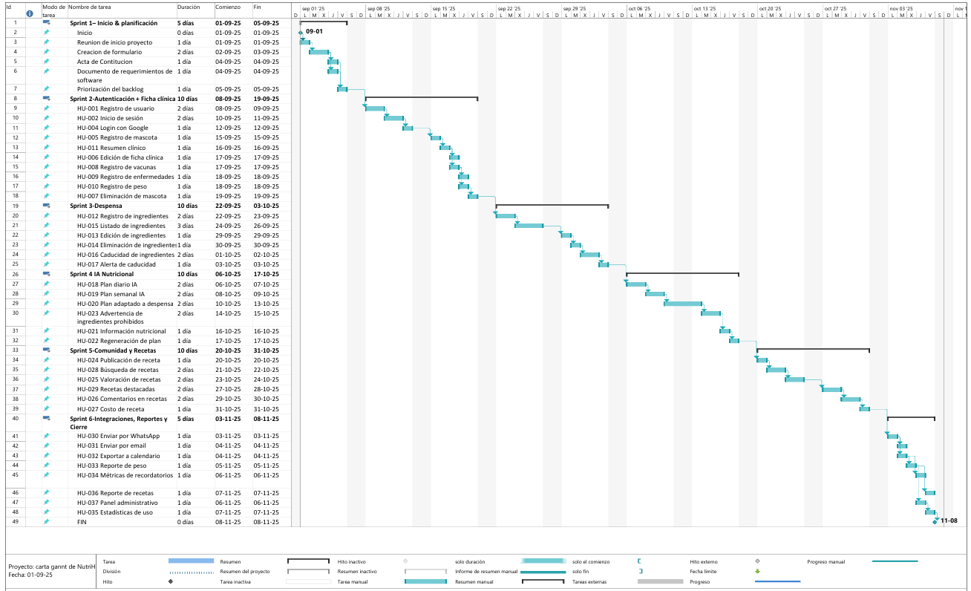

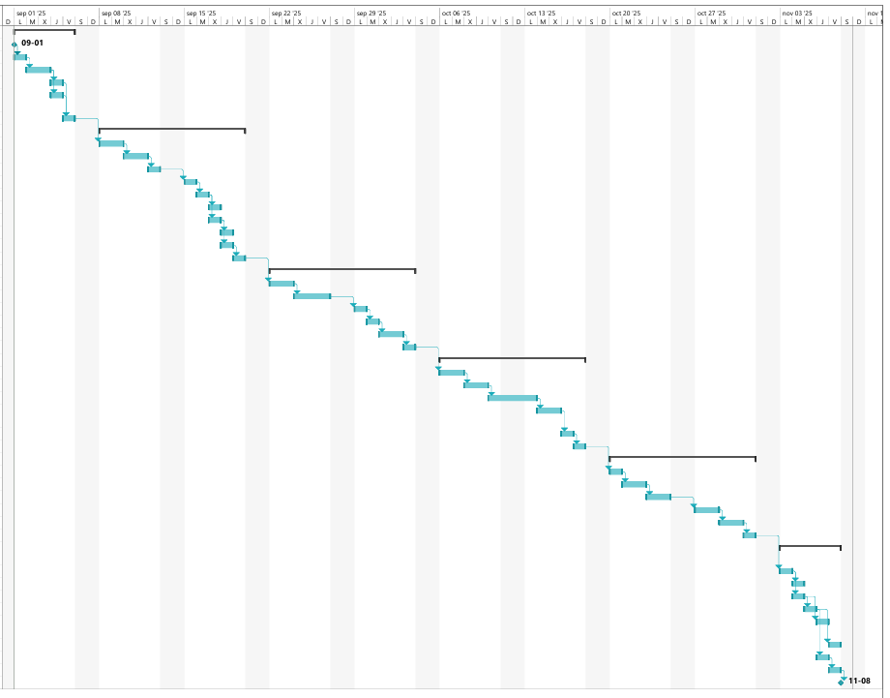

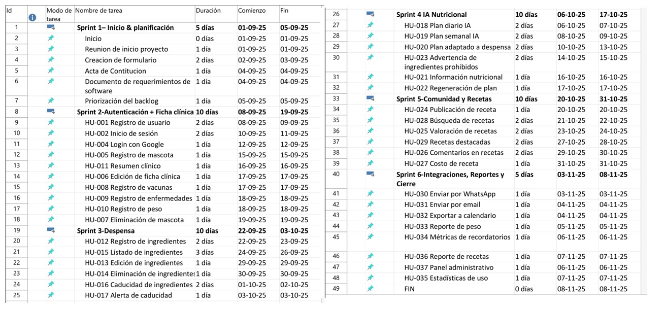

1. En caso de que el Proyecto APT sea grupal, en esta columna deben indicar el nombre de los responsables de cada tarea o actividad. Esto posteriormente permitirá diferenciar la evaluación por cada integrante.